 | ÁREA DE TECNOLOGIA - LABORATÓRIO  RELATÓRIO DE ENSAIO N^{O} 66155 | 1/2
Interessado: Votorantim Cimentos Brasil.
Endereço: Rua José Cesar de Oliveira, 21 Conj. 91– CEP 05317-000 – São Paulo/SP
Referência: Orçamento 42469

Amostra nº: 140718 | Data de entrada: 11/01/2011
Material declarado: Corpos de prova de concreto
Período de realização dos ensaios: 11/01/2011 a 31/01/2011
Objetivo: Determinação da penetração de água sob pressão

introdução
Este relatório apresenta os resultados do ensaio de determinação da penetração de água sob pressão em uma amostra composta por 3 corpos de prova de concreto moldados pelo interessado. A amostra recebeu as seguintes identificações:

ABCP | Interessado
140718 | Corpos de prova cilíndricos (15x30)cm – Série 1304

método de ensaio

NBR 10787/1994 | Concreto endurecido – Determinação da penetração de água sob pressão.

resultados
Os resultados obtidos nos ensaios podem ser vistos na Tabela 1. A Figura 1 ilustra a distribuição interna da água.

TABELA 1 – Penetração de água – amostra 140717 – Série 1303
Corpo de prova | Pressão (MPa) | Data | Horário | Penetração externa (mm) | Penetração Interna (mm)
1 | 0,1 | 19/01/2011 | 8:00 | 0 | 70
1 | 0,3 | 20/01/2011 | 8:00 | 0 | 70
1 | 0,7 | 21/01/2011 | 8:00 | 0 | 70
2 | 0,1 | 19/01/2011 | 8:00 | 0 | 50
2 | 0,3 | 20/01/2011 | 8:00 | 0 | 50
2 | 0,7 | 21/01/2011 | 8:00 | 0 | 50
3 | 0,1 | 19/01/2011 | 8:00 | 0 | 50
3 | 0,3 | 20/01/2011 | 8:00 | 0 | 50
3 | 0,7 | 21/01/2011 | 8:00 | 0 | 50

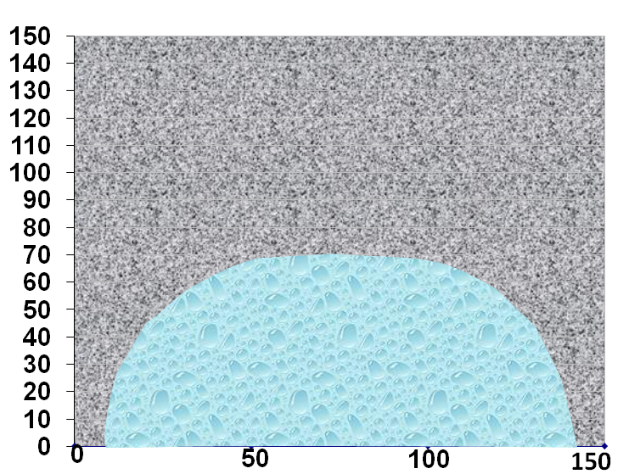 | 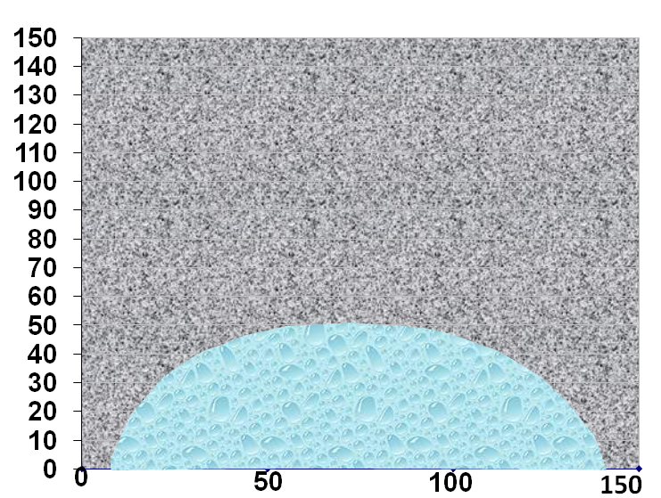
CP 1 |  | CP 2 |  | CP 3
FIGURA 1 – Distribuição interna da água.

São Paulo 31 de janeiro de 2011




Celso Geraldo Sernaglia Junior | Geól. Arnaldo Forti Battagin
Supervisor de Concreto | Chefe do Laboratório
CREA 5060638294 | CREA 0600586647

